El poder de las sectas

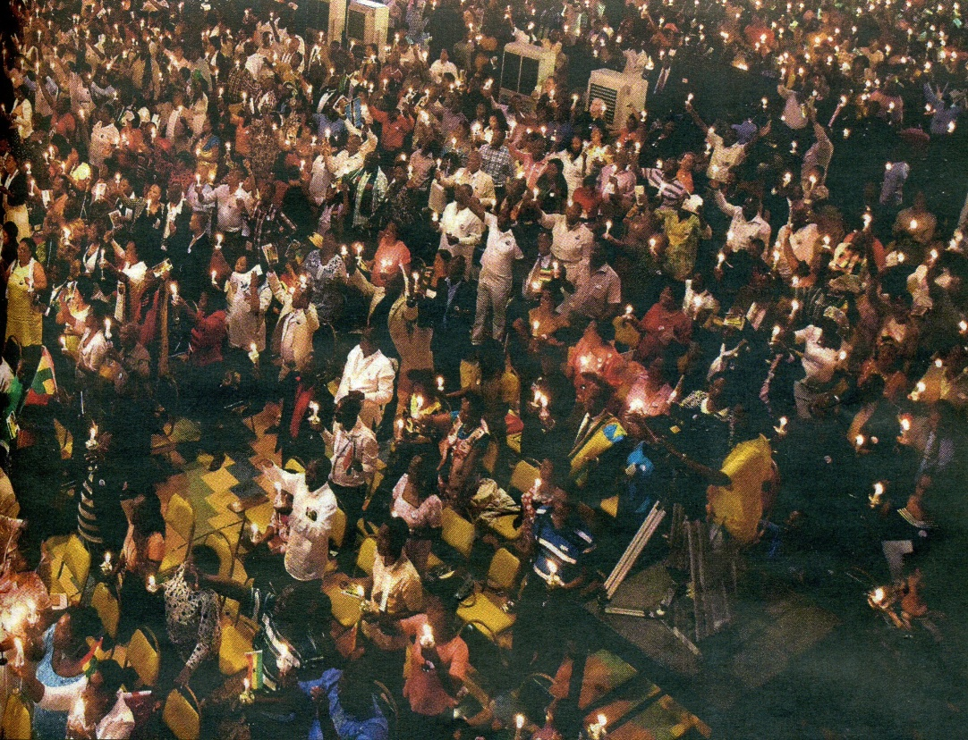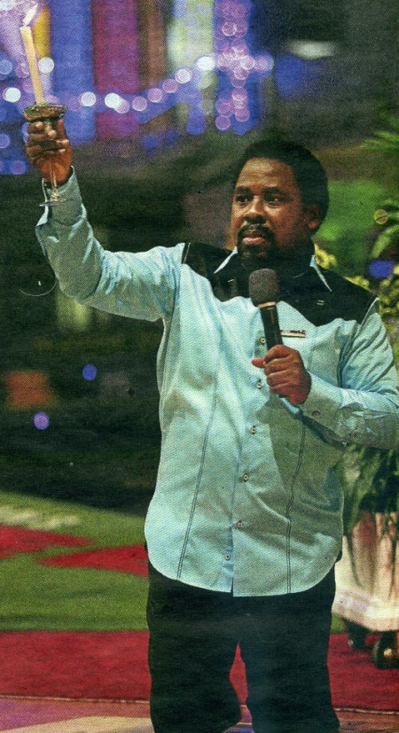

La vida de un individuo temeroso de Dios puede cambiar cuando los dedos de T. B. Joshua golpean su frente. La reacción de los elegidos no es uniforme, tal y como muestra a través de su propio canal de televisión. Hay quien se derrumba como vencido por una fuerza superior, algunos parecen entrar en trance espasmódico v otros incluso se levantan de sus sillas de ruedas. o confiesan posteriormente que la arrolladora presencia obra milagros y les ha curado tumores, adicciones a drogas, conflictos familiares o hábitos compulsivos como la ingesta absurda de cubitos de hielo y dulces o de menta.

Miles de fieles acogidos en un templo de vastas proporciones contemplan arrobados cómo T. B. Joshua obra milagros y cura enfermedades provocadas por la maléfica concurrencia de diablos que el predicador nigeriano expulsa sin miramientos en el nombre de Jesucristo.

Pero lo más sorprendente es que su última ceremonia multitudinaria no ha tenido lugar en el país africano, sino en el abarrotado Estadio Azteca, en Ciudad de México. A primeros de mayo, el pastor celebró dos exitosas veladas se en este coliseo con capacidad para más de 100.000 asistentes. Como ya es habitual, varios paralíticos recobraron súbitamente la movilidad y se produjeron prodigios como los que acostumbra a llevar a cabo al otro lado del Océano Atlántico.

No Se trata de la primera vez que viaja a América. El año pasado presentó su Cruzada de los Milagros’ en la ciudad Colombiana de Cali. El auge de T. B. Joshua, que posee una fortuna estimada entre los 10 y 15 millones de euros, y su Synagogue Church of All Nations (SCOAN) se ha atribuido a la gran religiosidad de su tierra natal, la atracción que produce el credo carismático en poblaciones de tradición animista e , incluso, las carencias del sistema local de salud. La irrupción de una enorme comunidad urbana, progresivamente alejada de sus raíces culturales y con nuevos problemas, como la supervivencia o el aislamiento en las grandes metrópolis, han contribuido también al crecimiento de las iglesias pentecostalistas.

Cada domingo, unas 15.000 personas asisten al encuentro con este predicador, aunque su poder de convocatoria resulta superado por el que ostenta David Oyedepo, ya que en su FaithTabernacle, considerado el templo más grande del mundo, llega a congregar, sin apreturas, a 50.000 fieles no menos entregados.

La vida eterna, la salud física y espiritual la promesa de bonanza económica seducen a las masas en Nigeria, donde el 64% de la población sobrevive con un euro al día. Muchos de los pastores africanos suelen apelar constantemente a Jesucristo actualizando su doctrina. Algunos han cambiado el ancestral valle de sufrimiento por una moderna autopista de dicha y confort.

Cree en mi, adquiere productos de mi merchandising y triunfar, es una máxima que ellos mismos evidencian con la consecución de ingentes ingresos, tal y como revela aquel expolio humano a criterios de escrupulosa mercadotecnia espiritual.

«Prepárate para ser sanado y liberado», anunciaba la propaganda del encuentro mexicano. ¿Quién puede sustraerse a este reclamo?

Los orígenes humildes de Temitope Balogun, actualmente T. B Joshua, contrastan con la ambición de su proyecto, fundado en 1987. Aquel joven lector de la Biblia, que no pudo finalizar sus estudios de secundaria y tampoco alistarse en el Ejército, ha alentado una institución tan poderosa que le permite recibir a Winnie o Julius Malema. Su Sede Se halla en Lagos (Nigeria), aunque cuenta con un importante ascendiente en el África austral. La numerosa diáspora nigeriana, radicada en Norteamérica, Sudáfrica y Gran Bretaña, ha contribuido poderosamente a su expansión y los enormes medios utilizados han facilitado la propagación internacional.

Pero muchos son los llamados y pocos los pastores escogidos para dirigir grandes congregaciones. La competencia por Salvar almas resulta enconada 'y los profesionales han de afanarse en buscar elementos que lo distingan dentro de un gremio tan nutrido.

Recientemente, el predicador y exjinete de rodeo Lawrence Bishop II montó una res brava en el interior de la iglesia Solid Church, en Ohio, Sólo permaneció tres Segundos sobre el animal, pero su arrojo animó el bautismo de unas seiscientas personas, según su propio testimonio.

La especialidad de T.B. Joshua es la predicción, una cualidad aparentemente menos peligrosa, pero que le ha acarreado algunos problemas. Sus profecías son variopintas y responden a un procedimiento inusual porque suelen revelarse a posteriori, cuando los acontecimientos vaticinados han sucedido.

Al parecer, el reverendo ha anunciado hechos como la muerte de Michael Jackson, la desaparición del avión de Malaysia Airlines sobre el Índico, el tifón que arrasó la costa filipina y varios desenlaces de la Copa de África de fútbol.

Los críticos del líder religioso le achacan su recurso a buscar en el pasado argumentos que le Sean favorables, con interpretaciones muy laxas. Tales reprobaciones han arreciado tras el derrumbe de una residencia de la comunidad que no previó en absoluto y en el que fallecieron 115 miembros, o el fallido augurio de que un político relevante sería asesinado tras las últimas elecciones nigerianas. En un escenario tan convulso como el de la potencia africana, uno de los más violentos del mundo, el más que razonable oráculo no se cumplió y ningún dirigente de relieve pereció, lo que ha supuesto cierto demérito para su talento adivinatorio.

Su faceta solidaria también lo significa dentro de esta nueva élite de hombres africanos de Dios. Sin embargo, desgraciadamente, los medios locales tampoco alentaron su prestigio al difundir que había enviado a Sierra Leona 4.000 botellas de agua bendita capaces de combatir el ébola, el cáncer y el sida. Las autoridades del país receptor dieron cuenta de la recepción del donativo que las acompañaba, pero no aludieron al destino del líquido supuestamente prodigioso.

Norte Castilla 1.6.2015

FaithTabernacle,

